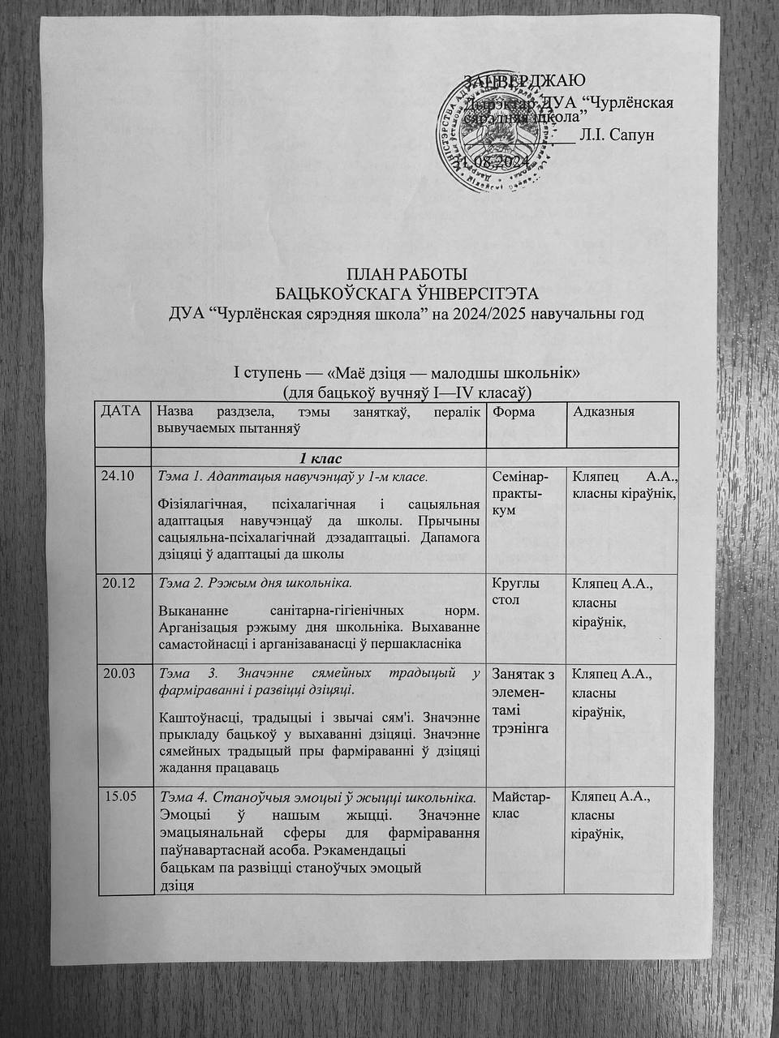

|  |  |  |  |
| --- | --- | --- | --- |
|  | ***3 клас*** |  |  |
| 25.10 | *Тэма 1. Значэнне школьнай адзнакі ў жыцці дзіцяці.*  Адзнака і ацэнка ведаў навучэнцаў. Крытэрый ацэнкі. Уплыў ацэнкі на самаацэнку вучняў. Рэкамендацыі бацькам па фарміраванні ў дзіцяці навыкаў самакантролю, умення працаваць самастойна, выхаванні цікавасці да ведаў | Гутарка | Хрытанкова Н.В.,  кл.кіраўнік |
| 21.12 | *Тэма 2. Псіхалагічныя і фізіялагічныя асаблівасці трэцякласнікаў*  Спецыфіка развіцця успрымання, увагі, памяці, мыслення ў малодгшых школьнікаў. Асаблівасць міжасабовых зносін. Самаацэнка малодшых школьнікаў | Лекцыя | Хрытанкова Н.В., кл.кіраўнік |
| 21.03 | *Тэма 3. Здаровая сям’я — здаровыя дзіця.*  Фарміраванне ўменняў і навыкаў здаровага ладу жыцця. Спорт у жыцці бацькоў і дзяцей. Асноўныя правілы здаровага ладу жыцця | Дыскусія | Хрытанкова Н.В.,  кл.кіраўнік |
| 15.05 | *Тэма 4. Эфектыўныя зносіны ў сям’і — залог поспеху школьніка.*  Сутнасць сямейных зносін. Сям’я як сістэма міжасобасных узаемадзеянняў. Зносіны як працэс ўзаемаўплыву. Асаблівасці сямейных зносін. Культура сямейных зносін. Уплыў зносін бацькоў з дзецьмі на іх паўнавартаснае развіццё. | Семінар-практы-кум | Хрытанкова Н.В.,  кл.кіраўнік |
|  | ***4 клас*** |  |  |
| 26.10 | *Тэма 1. Узроставыя і псіхафізічныя асаблівасці вучняў 4 класа*  Пазнаавльная рэфлексія: здольнасць асэнсоўваць прычіны школьных поспехаў і няўдач.Фарміраванне адвольнасці пазнавальных працэсаў | Круглы стол | Кібалка А.Л., класны кіраўнік |
| 23.12 | *Тэма 2. Як навучыць сваё дзіця жыць у свеце людзей.*  Выхаванне культуры паводзін і павагі да людзей у навучэнцаў. Фарміраванне правіл паводзін і добрых манер. Культура асобы: культура знешнасці, зносін, мовы. Эфектыўныя зносіны: асноўныя складнікі | Дыскусія | Кібалка А.Л., класны кіраўнік |
| 22.03 | *Тэма3. Дзіця і камп’ютар.*  Камп’ютар дома: карысць ці шкода? Камп’ютарныя гульні.Уплыў камп’ютара на арганізм і асобу дзіцяці. Плюсы і мінусы выкарыстання камп’ютара вучнем. Як правільна арганізаваць працу навучэнца за камп’ютарам. Захаванне здароўя дзіцяці падчас працы за камп’ютарам | Лекцыя | Кібалка А.Л., класны кіраўнік |
| 16.05 | *Тэма 4. Кнігі ў жыцці школьніка.*  Стаўленне дзіцяці да вучэбнай і мастацкай літаратуры. Як захаваць любоў да кнігі пры інфармацыйнай перагрузцы ў сучасным свеце | Майстар-клас | Кібалка А.Л., класны кіраўнік |

II СТУПЕНЬ — «МАЁ ДЗІЦЯ — ПАДЛЕТАК»

(для бацькоў вучняў V—IX класаў)

|  |  |  |  |
| --- | --- | --- | --- |
| ДАТА | Назва раздзела, тэмы заняткаў, пералік вывучаемых пытанняў | Форма | Адказныя |
|  | ***5 клас*** |  |  |
| 28.10 | *Тэма1. Адаптацыя дзіцяці ў новым калектыве.*  Фарміраванне новага вучэбнага калектыву 5 класа. Адаптацыя дзіцяці ў новым асяроддзі. Цяжкасці адаптацыі пяцікласнікаў да школы | Лекцыя | Алёшка М.Э, класны кіраўнік |
| 26.12 | *Тэма 2. Дзіця сярод людзей*  Фізічнае, псіхічнае і сацыяльнае развіццё падлеткаў. Зносіны падлеткаў з аднагодкамі і дарослымі | Гутарка | Алёшка М.Э, класны кіраўнік |
| 24.03 | *Тэма 3. Ваша дзіця вырасла.*  Асаблівасці малодшага падлеткавага ўзросту. Фізічнае, псіхічнае і сацыяльнае развіццё малодшых падлеткаў. Зносіны падлеткаў з аднагодкамі і дарослымі. Цяжкасці і рызыкі малодшага падлеткавага ўзросту. | Практы-кум | Алёшка М.Э, класны кіраўнік |
| 16.05 | *Тэма 4.   Меры пакарання і заахвочвання ў сучаснай сям’і.*  Пытанні дысцыпліны ў сям’і з малодшымі падлеткамі. Чаму не працуюць звыклыя метады выхавання. Як стаць падлетку сябрам без страты бацькоўскага аўтарытэту | Круглы стол | Алёшка М.Э, класны кіраўнік |
| ***6 клас*** | | | |
| 29.10 | *Тэма 1. Сям’я як персанальнае мікраасяроддзе жыцця і развіцця дзіцяці. Маральныя і культурныя каштоўнасці сям’і.*  Дзіця і задавальненне яго патрэб ў сям’і. Тыпы сямейнага выхавання і іх характарыстыка. Гарманічнае сямейнае выхаванне, яго асноўныя характарыстыкі. Праблемы маральнага выхавання дзяцей у сям’і. Каштоўнасці сям’і як аснова выхавання дзіцяці | Гутарка | Карыба Т.І., класны кіраўнік |
| 27.12 | *Тэма 2. Прафілактыка праблемных паводзін падлеткаў.*  Адхіленні ў паводзінах падлеткаў. Формы адыктыўных (залежных) паводзін падлеткаў (курэнне, алкагалізм, наркаманія і інш.). Прычыны залежных паводзін. Прафілактыка залежнасцей у падлеткавым асяроддзі. Роля бацькоў у папярэджанні адхіленняў у паводзінах падлеткаў | Семінар-практы-кум | Карыба Т.І., класны кіраўнік |
| 25.03 | *Тэма 3. Бяспека падлеткаў у сетцы Інтэрнэт.*  Віртуальная рэальнасць: магчымасці і небяспекі. Асноўныя правілы медыябяспекі для бацькоў і падлеткаў. Прафілактыка інтэрнэт-рызык. Як зберагчы дзіця ад небяспекі ў сацыяльных сетках | Дыскусія | Карыба Т.І., класны кіраўнік |
| 17.05 | *Тэма 4. Арганізацыя летняга адпачынку падлеткаў.*  Правілы бяспечных паводзін летам. Небяспекі вольнага правядзення часу падлеткаў. Аказанне першай медыцынскай дапамогі. Рэкамендацыі бацькам па забеспячэнні бяспекі дзяцей у летні перыяд | Гутарка | Карыба Т.І, класны кіраўнік,  педагог сацыяльны |
|  | ***7 клас*** |  |  |
| 30.09 | *Тэма 1. Псіхалагічныя і ўзроставыя асаблівасці сямікласнікаў*  Узроставыя асаблівасці 13-14 гадовых падлеткаў.Палавое выхаванне. Здароўе школьніка і поспехі у вучобе. | Лекцыя | Касач А.А., кл.кіраўнік |
| 28.12 | *Тэма 2. Прафілактыка правапарушэнняў падлеткаў.*  Супрацьпраўныя паводзіны непаўналетніх. Фактары і прычыны правапарушэнняў. Падлеткі «групы рызыкі» | Круглы стол | Касач А.А., кл.кіраўнік, педагог сацыяльны |
| 26.03 | *Тэма 3. Правілы паводзін з падлеткамі: асаблівасці пераходнага ўзросту.*  Жыццё сям’і з дзіцем-падлеткам: барацьба прынцыпаў або пошукі кампрамісаў. Псіхалагічны клімат у сям’і. Бацькоўскі аўтарытэт: як яго набыць і як не страціць. Правілы ўзаемадзеяння з падлеткам | Семінар-практы-кум | Касач А.А., кл.кіраўнік педагог сацыяльны |
| 14.05 | *Тэма 4. Як павысіць вучэбную матывацыю падлеткаў.*  Стаўленне падлеткаў да навучання. Страта цікавасці да вучобы ў падлеткаў — што рабіць і як пазбегнуць. Прычыны зніжэння вучэбнай матывацыі ў падлеткавым узросце. Як зацікавіць падлетка навучаннем? | Занятак з элемента-мі трэнінга | Касач А.А., кл.кіраўнік |
|  | ***8 клас*** |  |  |
| 25.10 | *Тэма 1. Жыццёвыя мэты падлеткаў.*  Мэты падлеткавага перыяду. Пастаноўка мэт і іх дасягненне. Паспяховасць у школе як адзін з фактараў паспяховага дасягнення мэт. | Гутарка | Літвіновіч С.А., класны кіраўнік, педагог сацыяльны |
| 20.12 | *Тэма 2. Як зберагчы падлетка ад гвалту.*  Гвалт і бяспека нашых дзяцей. Віды гвалту. Аналіз праблемных сітуацый. Прафілактыка асноўных рызык. Асаблівасці віктымных паводзін (паводзін «ахвяры») | Семінар-практы-кум | Літвіновіч С.А., класны кіраўнік, педагог сацыяль-ны |
| 21.03 | *Тэма 3. Асцярожна: суіцыд.*  Суіцыд сярод непаўналетніх. Віды і прычыны. Матывы суіцыдальных паводзін у падлеткаў. Індыкатары суіцыдальнай рызыкі. Прафілактыка суіцыдальных паводзін | Гутарка | Літвіновіч С.А., класны кіраўнік, педагог сацыяль-ны |
| 19.05 | *Тэма 4. Культура паводзін у канфліктных сітуацыях.*  Паняцце «канфлікт». Шлюбныя сваркі і канфлікты. Развод як псіхатраўміруючы фактар. Наступствы разводу для мужа і жонкі і дзяцей.  Сямейныя канфлікты ў дыядзе «Бацькі-дзеці», прычыны іх узнікнення. Стратэгіі паводзін у канфлікце, спосабы пераадолення і прафілактыка дзіцяча-бацькоўскіх канфліктаў.Культура паводзін дарослых і дзяцей пры ўзнікненні школьных канфліктаў | Круглы стол | Літвіновіч С.А., класны кіраўнік, педагог сацыяль-ны |
|  | ***9 клас*** |  |  |
| 26.10 | *Тэма 1. Партрэт сучаснага падлетка.*  Індывідуальныя асаблівасці падлетка і характэрныя ўзроставыя рысы. Ключавыя перажыванні ўзросту. Асобасныя асаблівасці і асаблівасці зносін. Магчымыя праблемы, знешнія і ўнутраныя канфлікты, стаўленне да вучобы | Лекцыя | Баравая А.І., класны кіраўнік, педагог сацыяль-ны |
| 21.12 | *Тэма 2. Агрэсія, яе прычыны і наступствы.*  Формы агрэсіўных паводзін падлеткаў. Прычыны агрэсіўнасці і яе ўплыў на ўзаемадзеянне падлетка з людзьмі, якія яго акружаюць. Магчымыя спосабы пераадолення агрэсіўнасці ў паводзінах падлетка. Рэкамендацыі для бацькоў па прафілактыцы і карэкцыі агрэсіўных паводзін падлетка | семінар-практыкум | Баравая А.І., класны кіраўнік, педагог сацыяль-ны |
| 22.03 | *Тэма 3. Фарміраванне здаровага ладу жыцця: шкодныя звычкі і як ім супрацьстаяць.*  Падлеткавы ўзрост як фактар рызыкі для ўзнікнення шкодных звычак і залежнасцей. Фарміраванне ў падлеткаў патрэбнасці ў здаровым ладзе жыцця, адказнасці за сваё здароўе. Прафілактыка шкодных звычак | гутарка | Баравая А.І., класны кіраўнік, педагог сацыяльны |
| 15.05 | *Тэма 4. Прафесійная арыентацыя дзевяцікласнікаў. Як дапамагчы падлетку выбраць прафесію?*  Прафесійныя намеры і магчымасці навучэнцаў. Уплыў сям’і на выбар прафесіі падлеткам. Як бацькі могуць падтрымаць дзіця пры выбары прафесіі? Знаёмства бацькоў навучэнцаў з вынікамі дыягностыкі схільнасцей, здольнасцей і прафесійных інтарэсаў падлеткаў | семінар-практы-кум | Баравая А.І., класны кіраўнік, педагог сацыяль-ны |

III СТУПЕНЬ — «МАЁ ДЗІЦЯ — СТАРШАКЛАСНІК»

для бацькоў навучэнцаў X—XI класаў

|  |  |  |  |  |
| --- | --- | --- | --- | --- |
| ДАТА | Назва раздзела, тэмы заняткаў, пералік вывучаемых пытанняў | Форма пр-ня | Адказныя | |
| **10 клас** | | | |
| 28.10 | *Тэма 1. Здароўе* — *гэта жыццё.*  Фактары рызыкі для здароўя сучаснай моладзі. Праблема здаровага харчавання. Захапленне дыетамі.  Гіпадынамія — праблема сучасных маладых людзей. Стрэс і яго ўплыў на здароўе. Шкодныя звычкі.  Захаванне здароўя і правілы здаровага ладу жыцця. Рэжым дня | Гутарка | Баравы В.І., кл.кіраўнік,  Кібалка А.Л., педагог сацыяльны, медыцынскі работнік | |
| 23.12 | *Тэма 2. Першае каханне ў жыцці вашага дзіцяці.*  Асаблівасці юнацкай любові. Культура паводзін закаханых. Як дапамагчы, а не нашкодзіць дзіцяці, якое становіцца дарослым | Дыскусія | Баравы В.І., кл.кіраўнік | |
| 24.03 | *Тэма 3. Роля сям’і ў фарміраванні рэпрадуктыўнага здароўя юнакоў і дзяўчат.*  Рэпрадуктыўнае здароўе юнакоў і дзяўчат. Фактары рызыкі для рэпрадуктыўнага здароўя. Умовы захавання рэпрадуктыўнага здароўя.  Адносіны паміж юнакамі і дзяўчатамі, любоў і сэксуальныя адносіны.Рызыкоўныя паводзіны моладзі. Прафілактыка захворванняў, якія перадаюцца палавым шляхам. Стыль жыцця і рэпрадуктыўнае здароўе моладзі. Уплыў сямейнага выхавання на фарміраванне ў падлеткаў каштоўнасці рэпрадуктыўнага здароўя | Круглы стол | Баравы В.І., кл.кіраўнік, педагог сацыяльны | |
| 16.05 | *Тэма 4. Як дапамагчы старшакласніку стаць упэўненым у сабе?*  Уплыў сарамлівасці і няўпэўненасці на вучэбныя поспехі старшакласніка. Шляхі пераадолення сарамлівасці і няўпэўненасці старшакласніка дома і ў школе | Занятак з элемента-мі трэнінга | Баравы В.І., кл.кіраўнік | |
| **11 клас** | | | | |
| 29.10 | *Тэма 1. Як дапамагчы старшакласніку ў прафесійным самавызначэнні?*  Вызначэнне прафесійных схільнасцей і здольнасцей старшакласнікаў. Фактары, якія ўплываюць на выбар прафесіі. Роля бацькоў у працэсе выбару прафесіі і самавызначэнні старшакласніка. Прыярытэты старшакласнікаў у выбары прафесіі. Дапамога старшакласнікам ў выбары будучай прафесіі | Семінар-практы-кум | Анціпава М.Ч., класны кіраўнік | |
| 26.12 | *Тэма 2. Як зберагчы дзіця ад залежнасцей?*  Залежныя паводзіны, яго прычыны, фактары рызыкі. Фарміраванне залежнасці.Віды пагроз, якія ўяўляюць небяспеку для жыцця. Інтэрнэт-залежнасць. Шляхі прафілактыкі і пераадолення: памятка для бацькоў | Гутарка | Анціпава М.Ч., класны кіраўнік педагог сацыяльны, | |
| 25.03 | *Тэма 3. Падрыхтоўка старшакласнікаў да будучага сямейнага жыцця.*  Выхаванне старшакласніка як будучага сем’яніна. Фарміраванне ўсвядомленага стаўлення да ўступлення ў шлюб і будучага сямейнага жыцця. Фарміраванне каштоўнасных адносін да бацькоўства, нараджэння і выхавання дзяцей.Роля сямейных узаемаадносін і традыцый у падрыхтоўцы да сямейнага жыцця | Дыскусія | Педагог сацыяльны, Анціпава М.Ч.,  класны кіраўнік | |
| 17.05 | *Тэма 4. Як дапамагчы дзіцяці ў перыяд падрыхтоўкі да іспытаў?*  Прафілактыка экзаменацыйнага стрэсу. Фактары, якія ўзмацняюць і якія зніжаюць трывогу. Як дапамагчы старшакласніку справіцца з трывогай (мнематэхнікі, прыёмы канцэнтрацыі ўвагі і прыёмы раслаблення ў стрэсавай сітуацыі).  Супрацоўніцтва бацькоў і педагогаў у перыяд падрыхтоўкі старшакласнікаў да іспытаў. Дапамога ў падрыхтоўцы да іспытаў: правілы для бацькоў выпускнікоў. Рэжым вучэбнай працы і адпачынку ў экзаменацыйны перыяд | круглы стол | Анціпава М.Ч.,  класны кіраўнік, медыцынскі работнік | | |